
Petite poule grise

L’était une p’tite poule grise
Qu’allait pondre dans l’église
Pondait un p’tit coco
Pour l’enfant s’il dort bientôt
L’était une p’tite poule noire
Qu’allait pondre dans l’armoire
Pondait un p’tit coco
Pour l’enfant s’il dort bientôt
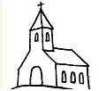
L’était une p’tite poule brune
Qu’allait pondre dans la lune
Pondait un p’tit coco
Pour l’enfant s’il dort bientôt

Humpty Dumpty

Humpty Dumpty sat on a wall,

Humpty Dumpty had a great fall.

All the King's horses, And all the King's men

Couldn't put Humpty together again!

Un œuf bleu

Un œuf vert

Un œuf rouge

Un œuf jaune d’or
Tu vas dehors !
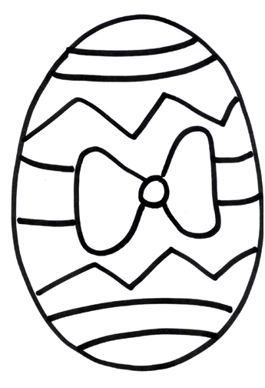

Maîtresse Malika n’avait pas trop de voix alors nous n’avons pas beaucoup chanté !

